排污单位排污许可证守法指南
来源：执法总队 时间：2021年12月02日 字体：【大 中 小】
http://sthjj.beijing.gov.cn/bjhrb/index/xxgk69/sthjlyzwg/wrygl/11161266/index.html
为落实“放管服”改革和优化营商环境要求,帮助建设单位履行生态环境保护主体责任，指导排污单位能够自觉做到“依法申领排污许可证，持证经营，按证排污，自证守法”，实现排污单位自主知法、懂法和守法，落实好排污许可证后相关法律法规、规章制度等环境管理的政策要求，特制定本指南。
一、适用范围
本指南适用于北京市内所有依照法律规定实行排污许可管理的企业事业单位和其他生产经营者（以下称排污单位）。
二、申领条件（范围）
根据《排污许可管理条例》要求，排污单位申请排污许可证前要取得建设项目环境影响报告书（表）批准文件或者环境影响登记表备案材料。
（一）确定管理类别
根据《固定污染源排污许可分类管理名录》（以下简称《名录》），确定企事业单位是否需要申领排污许可证以及管理类别（重点管理、简化管理或登记管理）。
（二）审批部门
排污单位需向其生产经营场所所在区生态环境部门(开发区审批局)（以下称审批部门）申请取得排污许可证。
（三）申领时间和条件
1.首次申领
（1）现有排污单位
列入《名录》的现有排污单位需在生态环境部门规定的实施时限内申请取得排污许可证或者填报排污登记表。
（2）新建排污单位
列入《名录》的新建排污单位需在启动生产设施或者发生实际排污之前申请取得排污许可证或者填报排污登记表。
2.许可证延续
排污许可证有效期为5年。排污许可证有效期届满，排污单位需要继续排放污染物的，需于排污许可证有效期届满60日前向审批部门提出申请。
3.许可证变更
排污单位变更名称、住所、法定代表人或者主要负责人的，需自变更之日起30日内，向审批部门申请办理排污许可证变更手续。
排污单位适用的污染物排放标准、重点污染物总量控制要求发生变化，需要对排污许可证进行变更的，审批部门可以依法对排污许可证相应事项进行变更。
4.重新申请许可证
在排污许可证有效期内，排污单位有下列情形之一的，需重新申请取得排污许可证：
（1）新建、改建、扩建排放污染物的项目；
（2）生产经营场所、污染物排放口位置或者污染物排放方式、排放去向发生变化；
（3）污染物排放口数量或者污染物排放种类、排放量、排放浓度增加。
三、许可证申领程序
（1）排污重点管理或简化管理单位
根据《名录》，排污单位属于重点管理或简化管理的，按照下面的程序进行许可证的申请、延续、变更等程序。
1.“首次申请”程序
（1）登录排污许可管理平台
申请排污许可证，需首先登录“全国排污许可证管理信息平台-企业端”平台（http://permit.mee.gov.cn/permitExt），见图1。
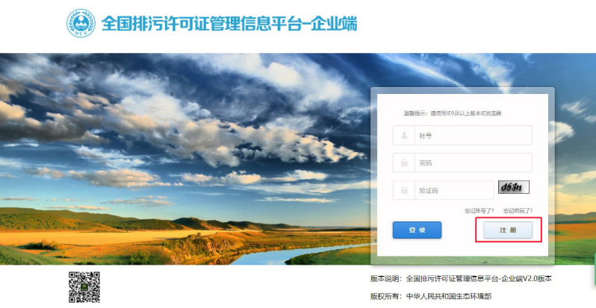
图1 全国排污许可证管理信息平台-企业端页面
（2）注册
如果是首次登录，需注册企业信息，并用此账户登录、办理排污许可所有申报审批事项；点击图1所示页面的右下角“注册”按钮，根据提示依次填入企业信息，可进行注册，注册页面见图2。
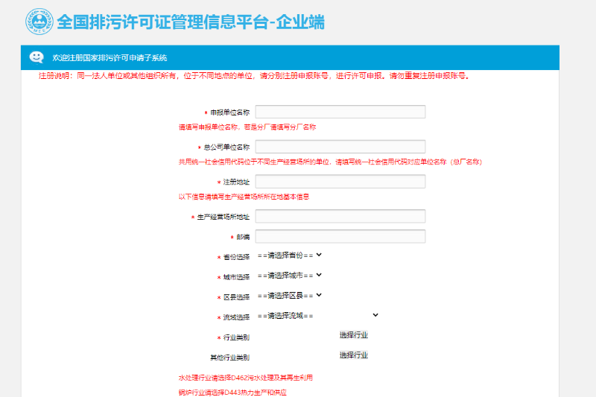
图2 注册页面
（3）下载“说明表”和“承诺书”
注册完成后，排污单位登录“全国排污许可证管理信息平台 公开端”，在“附件资料”模块下载《排污许可证申领信息公开情况说明表》（样本）和《承诺书》（样本）模板文件，线下填写完成后扫描上传系统，见图3。
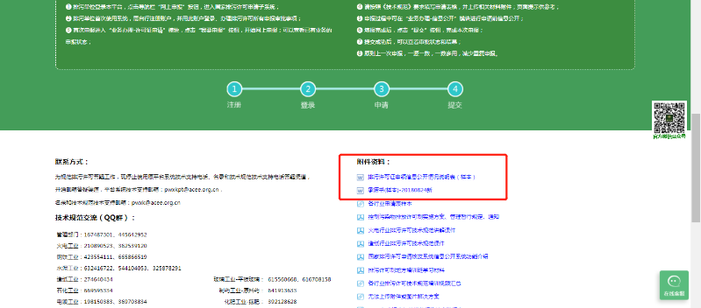
图3 下载模板文件界面
（4）填报
①点击导航栏“网上申报”按钮，进入国家排污许可申请子系统，见图4。
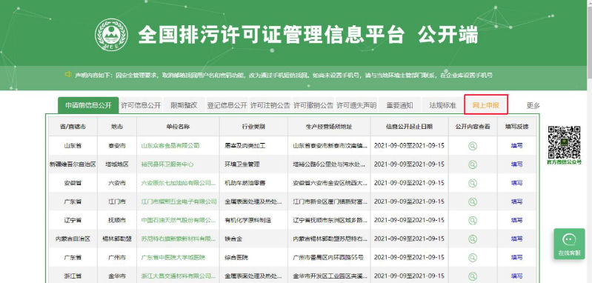
图4 国家排污许可信息公开系统界面
②首次申报进入“业务办理-许可证申请”模块，点击相应的按钮，开始网上申报，见图5。
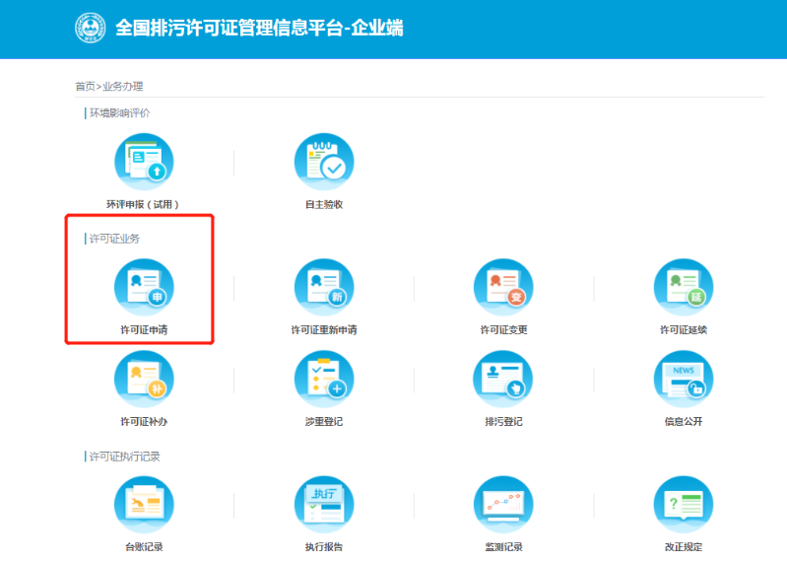
图5 “许可证申请”界面
③首次申请许可证的排污单位在许可证申请页面内点击“首次申请”按钮进入申请资料填写页面，见图6。
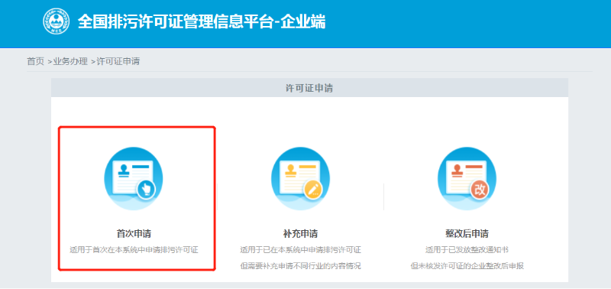
图6 “首次申请”界面
④根据填报页面左侧导航，一步一步填写许可证申请信息，一个页面填写完成后，点击页面下方的“下一步”按钮，填报下一页的内容，也可以点击“暂存”按钮，保存当前填报信息。
⑤重点管理排污单位，须进行申请前信息公开。申报过程中可在“业务办理-信息公开”模块进行申请前信息公开，见图7。
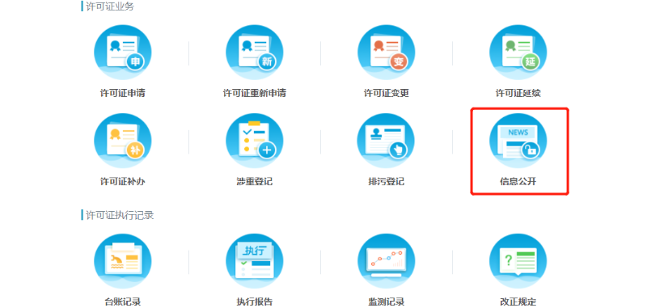
图7 “信息公开”界面
排污单位在提交申请前，应当将承诺书、基本信息、登记事项以及拟申请的许可事项通过全国排污许可证管理信息平台等向社会公开，公开时间不得少于五个工作日。信息公开结束后，应对收到反馈意见逐条修改回应，并填写排污许可证申请前信息公开情况说明表。纳入排污许可简化管理、以及排污登记管理的排污单位，无需进行申请前信息公开。
⑥填报完成后，点击“提交”按钮，完成本次申报。
⑦提交成功后，可以查看审批状态和结果。
（5）核发
根据《排污许可管理条例》要求，对实行排污许可简化管理的排污单位，审批部门应当自受理申请之日起20日内作出审批决定；对符合条件的颁发排污许可证，对不符合条件的不予许可并书面说明理由。
对实行排污许可重点管理的排污单位，审批部门应当自受理申请之日起30日内作出审批决定；需要进行现场核查的，应当自受理申请之日起45日内作出审批决定；对符合条件的颁发排污许可证，对不符合条件的不予许可并书面说明理由。
审批部门应当通过全国排污许可证管理信息平台生成统一的排污许可证编号。
2.许可证延续
（1）排污许可证有效期届满，排污单位需要继续排放污染物的，需于排污许可证有效期届满60日前向原核发生态环境部门提出申请。
（2）申请延续的单位需要先按照《固定污染源排污许可分类管理名录》重新界定“管理类别”。
①重新界定的管理类别为“登记管理”的企业，无需提交排污许可证的延续申请，仅需在企业端“排污登记”进行登记填报即可。
②界定后的管理类别仍为“重点管理”或“简化管理”的企业，先对照“行业的排污单位自行监测技术指南”的监测因子、监测频次；对照“行业最新颁布的标准或规范要求”，如有变化的，应先完成许可证变更审批，再申请延续；如无变化的，准备相关材料申请延续即可。
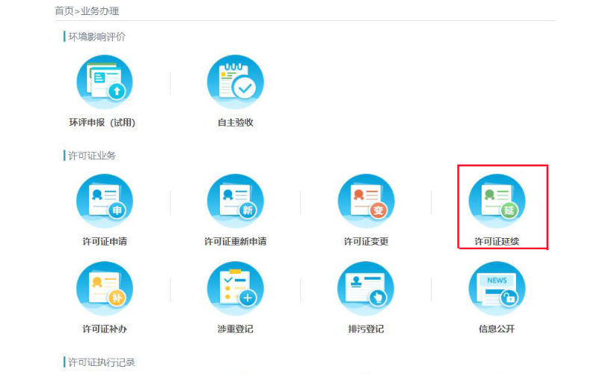
图8 “许可证延续”界面
3.许可证变更
排污单位变更名称、住所、法定代表人或者主要负责人的，应当自变更之日起30日内，向审批部门申请办理排污许可证变更手续。登录排污许可证管理平台，点击“许可证变更”模块，申请变更许可证，见图9。
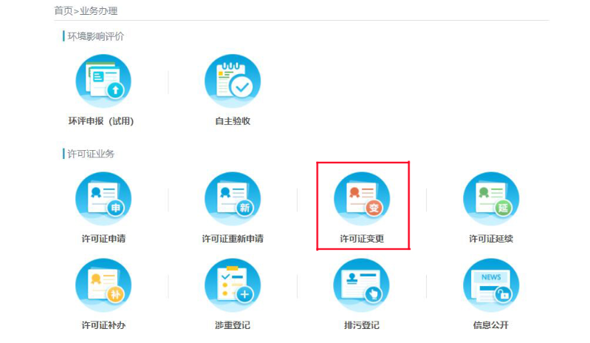
图9 “许可证变更”界面
4.许可证重新申请
（1）整改后申请
下达整改通知书的企业完成整改后，在许可证申请-整改后申请模块申领许可证，见图10。
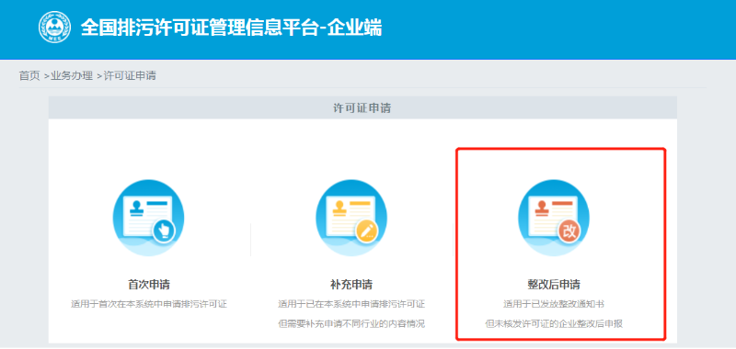
图10 “整改后申请”界面
（2）重新申请
需重新申请许可证的企业在“许可证重新申请”模块申领许可证，见图11，操作步骤参照“排污许可证申请办理流程”。
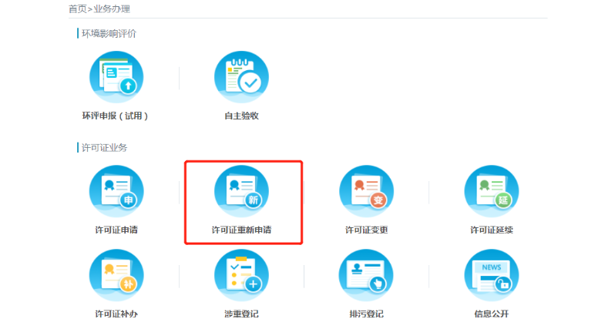
图11 “重新申请”界面
（二）排污登记单位
根据《名录》，排污单位属于登记管理的，需要在“全国排污许可证管理信息平台”填报排污登记表，由系统自动生成登记编号和回执，排污单位自行打印留存。填报的信息发生变动的，应当自发生变动之日起20日内进行变更填报。
1.网上申报
进入“全国排污许可证管理信息平台”后，点击导航栏“网上申报”按钮，进入国家排污许可申请子系统，进入“业务办理-排污登记”模块，点击相应的按钮，开始网上申报，见图12。
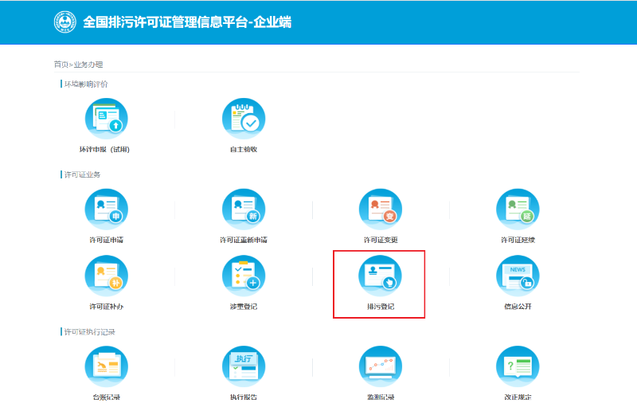
图12 “排污登记”界面
2.填报流程
点击“排污登记”后，进入相应的模块，见图13，然后根据排污单位实际情况，按要求填报。
图13 “排污登记”填报
提交后，显示下图看到登记回执，下载回执留存，表示填报结束，见图14。
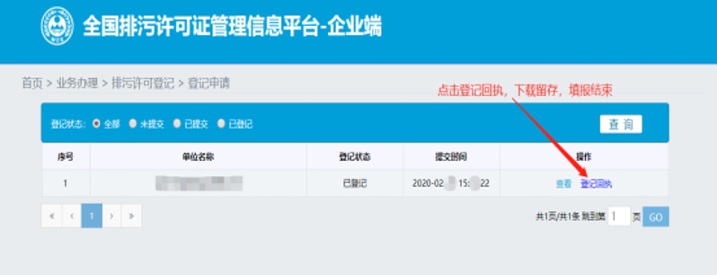
图14 “登记申请”回执界面
四、管理要求
（一）排污许可登记管理单位
实行登记管理的排污单位，不需要申请取得排污许可证，需在“全国排污许可证管理信息平台”填报排污登记表，登记基本信息、污染物排放去向、执行的污染物排放标准以及采取的污染防治措施等信息，取得登记回执，排污单位自行打印留存并按照登记信息及相关要求进行排污。填报的信息发生变动的，应当自发生变动之日起20日内进行变更填报。
（二）排污许可重点管理和简化管理单位
实行排污许可重点管理和简化管理的排污单位，需要按照排污许可证登记信息或相关要求进行管理，具体包括：
1.依法持证
（1）依法申领
排污单位需在“全国排污许可证管理信息平台公开端”填报和提交排污许可证申请材料，待审批部门审查通过后，核发排污许可证。
（2）依法适时延续
排污许可证正本上载有有效期限，排污单位应于排污许可证有效期届满60日前向审批部门提出延续申请。
（3）及时变更
排污单位名称、住所、法定代表人或者主要负责人发生变更的，应当自变更之日起30日内，向审批部门申请办理排污许可证变更手续。
排污单位适用的污染物排放标准、重点污染物总量控制要求发生变化，需要对排污许可证进行变更的，审批部门可以依法对排污许可证相应事项进行变更。
（4）重新申请
在排污许可证有效期限内，排污单位有下列情形之一的，应及时重新申请取得排污许可证：
①新建、改建、扩建排放污染物的项目；
②生产经营场所、污染物排放口位置或者污染物排放方式、排放去向发生变化；
③污染物排放口数量或者污染物排放种类、排放量和排放浓度增加。
（5）撤销、注销
被依法撤销、注销排污许可证后，排污单位不得继续排放污染物。
（6）管理要求
排污单位不得以出租、出借、买卖或者其他方式非法转让排污许可证；不得伪造、变造和涂改排污许可证；排污单位应当在生产经营场所内方便公众监督的位置悬挂排污许可证正本。
（7）按期完成整改
领取排污限期整改通知书或者排污许可证中有整改项的排污单位，应严格落实排污限期整改通知书或整改项中各项要求，按要求和计划完成整改措施，并依法重新取得排污许可证。
逾期未整改到位的，视为逾期未取得排污许可证。
2.按证排污
排污许可证分为正本和副本。排污单位需按照正本和副本载明的内容按证排污。
（1）正本载明内容
①排污单位名称、住所、法定代表人或者主要负责人、生产经营场所所在地等；
②排污许可证有效期限、发证机关、发证日期、证书编号和二维码等。
排污单位应当在生产经营场所内方便公众监督的位置悬挂排污许可证正本。
（2）副本载明内容
①排污单位名称、住所、法定代表人或者主要负责人、生产经营场所所在地等；
②排污许可证有效期限、发证机关、发证日期、证书编号和二维码等；
③产生和排放污染物环节、污染防治设施等；
④污染物排放口位置和数量、污染物排放方式和排放去向等；
⑤污染物排放种类、许可排放浓度、许可排放量等；
⑥污染防治设施运行和维护要求、污染物排放口规范化建设要求等；
⑦特殊时段禁止或者限制污染物排放的要求；
⑧自行监测、环境管理台账记录、排污许可证执行报告的内容和频次等要求；
⑨排污单位环境信息公开要求；
⑩存在大气污染物无组织排放情形时的无组织排放控制要求；
⑪法律法规规定排污单位应当遵守的其他控制污染物排放的要求。
其中排污单位需按照生态环境主管部门的规定建设规范化污染物排放口，并设置标志牌。污染物排放口位置和数量、污染物排放方式和排放去向需与排污许可证规定相符。实施新建、改建、扩建项目和技术改造的排污单位，需在建设污染防治设施的同时，建设规范化污染物排放口。
3.开展自行监测
在排污许可证证后执行过程中，排污单位需按照《排污许可证副本》载明的自行监测方案开展自行监测，并如实记录和保存监测数据，记录内容和监测数据分别要以电子文档和纸质文档进行保存，保存期限不得少于5年。排污单位需如实在全国排污许可证管理信息平台上公开自行监测数据。
根据《排污单位自行监测技术指南 总则》（HJ819-2017），排污单位可根据自身条件和能力，利用自有人员、场所和设备自行监测，也可委托具有CMA资质的检（监）测机构代为开展自行监测。排污单位需对自行监测数据的真实性、准确性负责，不得篡改、伪造。
同时，实行排污许可重点管理的排污单位，需依法安装、使用、维护污染物排放自动监测设备，并与生态环境主管部门的监控设备联网。排污单位发现污染物排放自动监测设备传输数据异常的，需及时报告生态环境主管部门，并进行检查、修复。
4.按时提交执行（守法）报告
排污单位需按照《排污许可证副本》中“执行（守法）报告”规定的内容、频次和时间等要求，在“全国排污许可证管理信息平台”上填报、提交排污许可证执行报告并公开。排污许可证有效期内发生停产的，排污单位应当在排污许可证执行报告中如实报告污染物排放变化情况并说明原因。
重点管理单位需要填报年度执行报告和季度执行报告，简化管理单位只需填报季度执行报告。
（1）年度执行报告
年度执行报告每年1月31日之前上报；对于持证时间超过三个月的年度，报告周期为当年全年（自然年）；对于持证时间不足三个月的年度，当年可不提交年度执行报告，排污许可证执行情况纳入下一年度执行报告。
（2）季度执行报告
季度执行报告每年4月15日、7月15日、10月20日之前上报。对于持证时间超过一个月的季度，报告周期为当季全季（自然季度）；对于持证时间不足一个月的季度，该报告周期内可不提交季度执行报告，排污许可证执行情况纳入下一季度执行报告。
执行报告必须按时提交，根据企业真实情况进行填报，是企业生产与排污的真实反映。
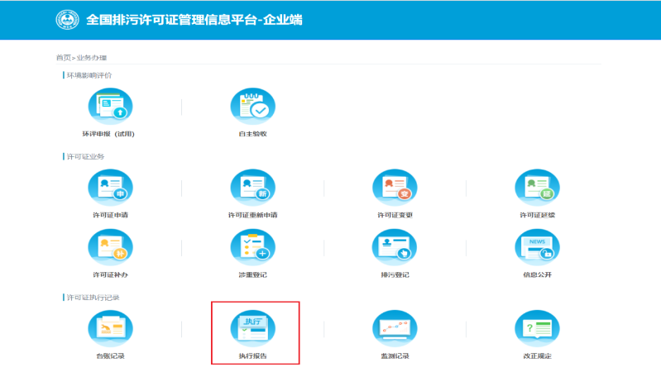
图15 “执行报告”界面
5.落实台账管理
排污单位需建立环境管理台账记录制度；并根据排污许可证中规定的格式、内容和频次，如实记录主要生产设施、污染防治设施运行情况以及污染物排放浓度、排放量。
排污单位发现污染物排放超过污染物排放标准等异常情况时，需立即采取措施消除、减轻危害后果，如实进行环境管理台账记录，并报告生态环境主管部门，说明原因。超过污染物排放标准等异常情况下的污染物排放计入排污单位的污染物排放量。
排污单位需以电子和纸质两种形式同步记录管理台账，保存期限不得少于5年。
环境管理台账可参照“全国排污许可证管理信息平台”中的“台账记录”模板，见图16，也可自行建立符合要求的台账。
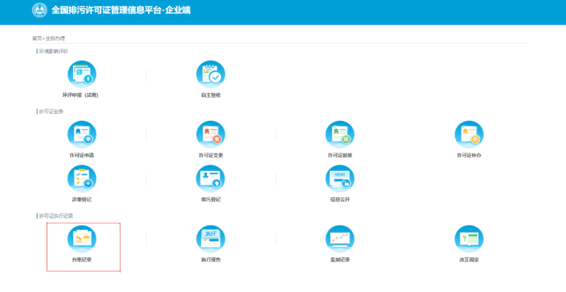
图16 “台账记录”界面
6.及时信息公开
排污单位需按照《排污许可证副本》中“信息公开”的规定，如实在“全国排污许可证管理信息平台”中公开污染物排放信息。
污染物排放信息需包括污染物排放种类、排放浓度和排放量，以及污染防治设施的建设运行情况、排污许可证执行报告、自行监测数据等；其中，水污染物排入市政排水管网的，还应当包括污水接入市政排水管网位置、排放方式等信息。
7.配合生态环境主管部门监督检查
排污单位应当配合生态环境主管部门监督检查，如实反映情况，并按照要求提供排污许可证、环境管理台账记录、排污许可证执行报告、自行监测数据等相关材料。
禁止伪造、变造、转让排污许可证。
附件：1. 法律责任
2.相关文件规范
3.北京市各区排污许可证咨询电话
附件1
法律责任
一、《排污许可管理条例》
第三十三条 违反本条例规定，排污单位有下列行为之一的，由生态环境主管部门责令改正或者限制生产、停产整治，处20万元以上100万元以下的罚款；情节严重的，报经有批准权的人民政府批准，责令停业、关闭：
（一）未取得排污许可证排放污染物；
（二）排污许可证有效期届满未申请延续或者延续申请未经批准排放污染物；
（三）被依法撤销、注销、吊销排污许可证后排放污染物；
（四）依法应当重新申请取得排污许可证，未重新申请取得排污许可证排放污染物。
第三十四条 违反本条例规定，排污单位有下列行为之一的，由生态环境主管部门责令改正或者限制生产、停产整治，处20万元以上100万元以下的罚款；情节严重的，吊销排污许可证，报经有批准权的人民政府批准，责令停业、关闭：
（一）超过许可排放浓度、许可排放量排放污染物；
（二）通过暗管、渗井、渗坑、灌注或者篡改、伪造监测数据，或者不正常运行污染防治设施等逃避监管的方式违法排放污染物；
第三十五条 违反本条例规定，排污单位有下列行为之一的，由生态环境主管部门责令改正，处5万元以上20万元以下的罚款；情节严重的，处20万元以上100万元以下的罚款，责令限制生产、停产整治：
（一）未按照排污许可证规定控制大气污染物无组织排放；
（二）特殊时段未按照排污许可证规定停止或者限制排放污染物。
第三十六条 违反本条例规定，排污单位有下列行为之一的，由生态环境主管部门责令改正，处2万元以上20万元以下的罚款；拒不改正的，责令停产整治：
（一）污染物排放口位置或者数量不符合排污许可证规定；
（二）污染物排放方式或者排放去向不符合排污许可证规定；
（三）损毁或者擅自移动、改变污染物排放自动监测设备；
（四）未按照排污许可证规定安装、使用污染物排放自动监测设备并与生态环境主管部门的监控设备联网，或者未保证污染物排放自动监测设备正常运行；
（五）未按照排污许可证规定制定自行监测方案并开展自行监测；
（六）未按照排污许可证规定保存原始监测记录；
（七）未按照排污许可证规定公开或者不如实公开污染物排放信息；
（八）发现污染物排放自动监测设备传输数据异常或者污染物排放超过污染物排放标准等异常情况不报告；
（九）违反法律法规规定的其他控制污染物排放要求的行为。
第三十七条 违反本条例规定，排污单位有下列行为之一的，由生态环境主管部门责令改正，处每次5千元以上2万元以下的罚款；法律另有规定的，从其规定：
（一）未建立环境管理台账记录制度，或者未按照排污许可证规定记录；
（二）未如实记录主要生产设施及污染防治设施运行情况或者污染物排放浓度、排放量；
（三）未按照排污许可证规定提交排污许可证执行报告；
（四）未如实报告污染物排放行为或者污染物排放浓度、排放量。
第三十八条 排污单位违反本条例规定排放污染物，受到罚款处罚，被责令改正的，生态环境主管部门应当组织复查，发现其继续实施该违法行为或者拒绝、阻挠复查的，依照《中华人民共和国环境保护法》的规定按日连续处罚。
第三十九条 排污单位拒不配合生态环境主管部门监督检查，或者在接受监督检查时弄虚作假的，由生态环境主管部门责令改正，处2万元以上20万元以下的罚款。
第四十一条 违反本条例规定，伪造、变造、转让排污许可证的，由生态环境主管部门没收相关证件或者吊销排污许可证，处10万元以上30万元以下的罚款，3年内不得再次申请排污许可证。
第四十三条 需要填报排污登记表的企业事业单位和其他生产经营者，未依照本条例规定填报排污信息的，由生态环境主管部门责令改正，可以处5万元以下的罚款。
第四十四条 排污单位有下列行为之一，尚不构成犯罪的，除依照本条例规定予以处罚外，对其直接负责的主管人员和其他直接责任人员，依照《中华人民共和国环境保护法》的规定处以拘留：
（一）未取得排污许可证排放污染物，被责令停止排污，拒不执行；
（二）通过暗管、渗井、渗坑、灌注或者篡改、伪造监测数据，或者不正常运行污染防治设施等逃避监管的方式违法排放污染物。
第四十五条 违反本条例规定，构成违反治安管理行为的，依法给予治安管理处罚；构成犯罪的，依法追究刑事责任。
第四十六条 本条例施行前已经实际排放污染物的排污单位，不符合本条例规定条件的，应当在国务院生态环境主管部门规定的期限内进行整改，达到本条例对丁的条件并申请取得排污许可证；逾期未取得排污许可证的，不得继续排放污染物。整改期限内，生态环境主管部门应当向其下达排污限期整个该通知书，明确整改内容、整改期限等要求。
第五十条 排污单位应当遵守安全生产规定，按照安全生产管理要求运行和维护污染防治设施，监理安全生产管理制度。
在运行和维护污染防治设施过程中违反安全生产规定，发生安全生产事故的，对负有责任的排污单位依照《中华人民共和国安全生产法》的有关规定予以处罚。
二、《排污许可管理办法（试行）》
第五十四条 违反本办法第四十三条规定，未及时申请变更排污许可证的；或者违反本办法第五十一条规定，未及时补办排污许可证的，由核发环保部门责令改正。
第五十五条 重点排污单位未依法公开或者不如实公开有关环境信息的，由县级以上环境保护主管部门责令公开，依法处以罚款，并予以公告。
第五十六条 违反本办法第三十四条，有下列行为之一的，由县级以上环境保护主管部门依据《中华人民共和国大气污染防治法》《中华人民共和国水污染防治法》的规定，责令改正，处二万元以上二十万元以下的罚款；拒不改正的，依法责令停产整治：
（一）未按照规定对所排放的工业废气和有毒有害大气污染物、水污染物进行监测，或者未保存原始监测记录的；
（二）未按照规定安装大气污染物、水污染物自动监测设备，或者未按照规定与环境保护主管部门的监控设备联网，或者未保证监测设备正常运行的。
第五十七条 排污单位存在以下无排污许可证排放污染物情形的，由县级以上环境保护主管部门依据《中华人民共和国大气污染防治法》《中华人民共和国水污染防治法》的规定，责令改正或者责令限制生产、停产整治，并处十万元以上一百万元以下的罚款；情节严重的，报经有批准权的人民政府批准，责令停业、关闭：
（一）依法应当申请排污许可证但未申请，或者申请后未取得排污许可证排放污染物的；
（二）排污许可证有效期限届满后未申请延续排污许可证，或者延续申请未经核发环保部门许可仍排放污染物的；
（三）被依法撤销排污许可证后仍排放污染物的；
（四）法律法规规定的其他情形。
第五十八条 排污单位存在以下违反排污许可证行为的，由县级以上环境保护主管部门依据《中华人民共和国环境保护法》《中华人民共和国大气污染防治法》《中华人民共和国水污染防治法》的规定，责令改正或者责令限制生产、停产整治，并处十万元以上一百万元以下的罚款；情节严重的，报经有批准权的人民政府批准，责令停业、关闭：
（一）超过排放标准或者超过重点大气污染物、重点水污染物排放总量控制指标排放水污染物、大气污染物的；
（二）通过偷排、篡改或者伪造监测数据、以逃避现场检查为目的的临时停产、非紧急情况下开启应急排放通道、不正常运行大气污染防治设施等逃避监管的方式排放大气污染物的；
（三）利用渗井、渗坑、裂隙、溶洞，私设暗管，篡改、伪造监测数据，或者不正常运行水污染防治设施等逃避监管的方式排放水污染物的；
（四）其他违反排污许可证规定排放污染物的。
第五十九条 排污单位违法排放大气污染物、水污染物，受到罚款处罚，被责令改正的，依法做出处罚决定的行政机关组织复查，发现其继续违法排放大气污染物、水污染物或者拒绝、阻挠复查的，做出处罚决定的行政机关可以自责令改正之日的次日起，依法按照原处罚数额按日连续处罚。
三、《中华人民共和国环境保护法》
第五十九条 企业事业单位和其他生产经营者违法排放污染物，受到罚款处罚，被责令改正，拒不改正的，依法做出处罚决定的行政机关可以自责令改正之日的次日起，按照原处罚数额按日连续处罚。
第六十条 企业事业单位和其他生产经营者超过污染物排放标准或者超过重点污染物排放总量控制指标排放污染物的，县级以上人民政府环境保护主管部门可以责令其采取限制生产、停产整治等措施；情节严重的，报经有批准权的人民政府批准，责令停业、关闭。
第六十二条 违反本法规定，重点排污单位不公开或者不如实公开环境信息的，由县级以上地方人民政府环境保护主管部门责令公开，处以罚款，并予以公告。
第六十三条 企业事业单位和其他生产经营者有下列行为之一，尚不构成犯罪的，除依照有关法律法规规定予以处罚外，由县级以上人民政府环境保护主管部门或者其他有关部门将案件移送公安机关，对其直接负责的主管人员和其他直接责任人员，处十日以上十五日以下拘留；情节较轻的，处五日以上十日以下拘留：
（一）建设项目未依法进行环境影响评价，被责令停止建设，拒不执行的；
（二）违反法律规定，未取得排污许可证排放污染物，被责令停止排污拒不执行的；
（三）通过暗管、渗井、渗坑、灌注或者篡改、伪造监测数据，或者不正常运行防治污染设施等逃避监管的方式违法排放污染物的；
（四）生产、使用国家明令禁止生产、使用的农药，被责令改正，拒不改正的。
四、《中华人民共和国大气污染防治法》
第九十九条 违反本法规定，有下列行为之一的，由县级以上人民政府环境保护主管部门责令改正或者限制生产、停产整治，并处十万元以上一百万元以下的罚款；情节严重的，报经有批准权的人民政府批准，责令停业、关闭：
（一）未依法取得排污许可证排放大气污染物的；
（二）超过大气污染物排放标准或者超过重点大气污染物排放总量控制指标排放大气污染物的；
（三）通过逃避监管的方式排放大气污染物的。
第一百条 违反本法规定，有下列行为之一的，由县级以上人民政府环境保护主管部门责令改正，处二万元以上二十万元以下的罚款；拒不改正的，责令停产整治：
（一）侵占、损毁或者擅自移动、改变大气环境质量监测设施或者大气污染物排放自动监测设备的；
（二）未按照规定对所排放的工业废气和有毒有害大气污染物进行监测并保存原始监测记录的；
（三）未按照规定安装、使用大气污染物排放自动监测设备或者未按照规定与环境保护主管部门的监控设备联网，并保证监测设备正常运行的；
（四）重点排污单位不公开或者不如实公开自动监测数据的；
（五）未按照规定设置大气污染物排放口的。
五、《中华人民共和国水污染防治法》
第八十二条 违反本法规定，有下列行为之一的，由县级以上人民政府环境保护主管部门责令限期改正，处二万元以上二十万元以下的罚款；逾期不改正的，责令停产整治：
（一）未按照规定对所排放的水污染物自行监测，或者未保存原始监测记录的；
（二）未按照规定安装水污染物排放自动监测设备，未按照规定与环境保护主管部门的监控设备联网，或者未保证监测设备正常运行的；
（三）未按照规定对有毒有害水污染物的排污口和周边环境进行监测，或者未公开有毒有害水污染物信息的。
第八十三条 违反本法规定，有下列行为之一的，由县级以上人民政府环境保护主管部门责令改正或者责令限制生产、停产整治，并处十万元以上一百万元以下的罚款；情节严重的，报经有批准权的人民政府批准，责令停业、关闭：
（一）未依法取得排污许可证排放水污染物的；
（二）超过水污染物排放标准或者超过重点水污染物排放总量控制指标排放水污染物的；
（三）利用渗井、渗坑、裂隙、溶洞，私设暗管，篡改、伪造监测数据，或者不正常运行水污染防治设施等逃避监管的方式排放水污染物的；
（四）未按照规定进行预处理，向污水集中处理设施排放不符合处理工艺要求的工业废水的。
六、《中华人民共和国固体废弃物污染防治法》
第一百零二条 违反本法规定，有下列行为之一，由生态环境主管部门责令改正，处以罚款，没收违法所得；情节严重的，报经有批准权的人民政府批准，可以责令停业或者关闭：
（一）产生、收集、贮存、运输、利用、处置固体废物的单位未依法及时公开固体废物污染环境防治信息的；
（二）转移固体废物出省、自治区、直辖市行政区域贮存、处置未经批准的；
（三）转移固体废物出省、自治区、直辖市行政区域利用未报备案的；
（四）擅自倾倒、堆放、丢弃、遗撒工业固体废物，或者未采取相应防范措施，造成工业固体废物扬散、流失、渗漏或者其他环境污染的；
（五）产生工业固体废物的单位未建立固体废物管理台账并如实记录的；
（六）产生工业固体废物的单位违反本法规定委托他人运输、利用、处置工业固体废物的；
（七）贮存工业固体废物未采取符合国家环境保护标准的防护措施的；
（八）单位和其他生产经营者违反固体废物管理其他要求，污染环境、破坏生态的。
有前款第一项、第五项行为之一，处五万元以上二十万元以下的罚款；有前款第二项、第三项、第六项、第七项、第八项行为之一，处十万元以上一百万元以下的罚款；有前款第四项行为，处所需处置费用一倍以上三倍以下的罚款，所需处置费用不足十万元的，按十万元计算。对前款第八项行为的处罚，有关法律、行政法规另有规定的，适用其规定。
第一百零三条 违反本法规定，以拖延、围堵、滞留执法人员等方式拒绝、阻挠监督检查，或者在接受监督检查时弄虚作假的，由生态环境主管部门或者其他负有固体废物污染环境防治监督管理职责的部门责令改正，处五万元以上二十万元以下的罚款；对直接负责的主管人员和其他直接责任人员，处二万元以上十万元以下的罚款。
第一百零四条 违反本法规定，未依法取得排污许可证产生工业固体废物的，由生态环境主管部门责令改正或者限制生产、停产整治，处十万元以上一百万元以下的罚款；情节严重的，报经有批准权的人民政府批准，责令停业或者关闭。
七、《企业事业单位环境信息公开办法》
第十六条 重点排污单位违反本办法规定，有下列行为之一的，由县级以上环境保护主管部门根据《中华人民共和国环境保护法》的规定责令公开，处三万元以下罚款，并予以公告：
（一）不公开或者不按照本办法第九条规定的内容公开环境信息的；
（二）不按照本办法第十条规定的方式公开环境信息的；
（三）不按照本办法第十一条规定的时限公开环境信息的；
（四）公开内容不真实、弄虚作假的。
附件2
相关文件规范
1.《排污许可管理条例》
2.《排污许可管理办法（试行）》
3.《固定污染源排污许可分类管理名录》（2019年版）
4.《排污许可证申请与核发技术规范 总则》(HJ 942)
5.《排污单位自行监测技术指南 总则》(HJ 819)
6.《排污单位环境管理台账及排污许可证执行报告技术规范 总则（试行）》（HJ 944）
7.《污染源自动监控设施现场监督检查技术指南》
序号 | 区 | 咨询电话
1 | 东城区 | 010-84020519
2 | 西城区 | 010-82141571
3 | 朝阳区 | 010-65072191
4 | 海淀区 | 010-82782380
5 | 丰台区 | 010-83368528
6 | 石景山区 | 010-88918021
7 | 门头沟区 | 010-69847144
8 | 房山区 | 010-60342022
9 | 通州区 | 010-81512491
10 | 顺义区 | 010-69447130
11 | 昌平区 | 010-89701922
12 | 大兴区 | 010-89293263
13 | 怀柔区 | 010-89683876
14 | 平谷区 | 010-89984898
15 | 密云区 | 010-69087100
16 | 延庆区 | 010-69102854
17 | 北京经济技术开发区 | 010-87169723
8.《北京市固定污染源自动监控管理办法》
9.《固定污染源监测点位设置技术规范》
10.《排污口规范化整治技术要求（试行）》
附件3
北京市各区排污许可证咨询电话

